Đề thi Học kì 1 - Chân trời sáng tạo

Năm học 2025 - 2026

Bài thi môn: Toán lớp 1

**Bài 1:** Nối:

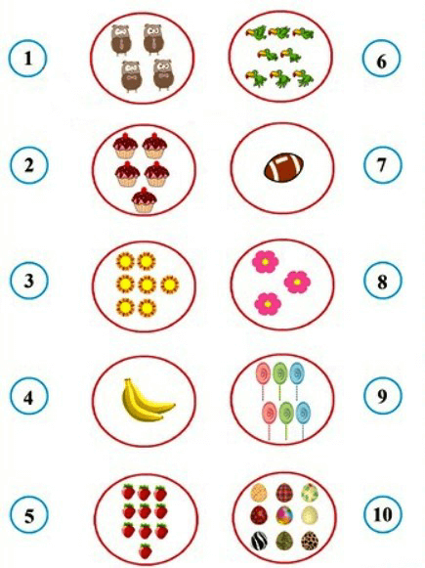

**Bài 2:** Hình dưới đây có bao nhiêu hình tam giác, hình vuông và hình tròn?

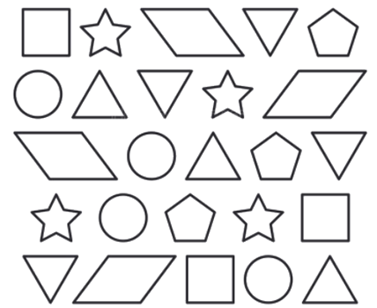

**Bài 3:** Tính nhẩm:

| 2 + 3 = … | 1 + 8 = … | 9 + 0 = … |
| --- | --- | --- |
| 8 – 4 = … | 5 – 2 = … | 7 – 6 = … |

**Bài 4:** Điền dấu <, >, = thích hợp vào chỗ chấm:

| 1 … 3 | 5 … 2 | 4 … 4 |
| --- | --- | --- |
| 1 + 2 … 0 | 3 + 3 … 9 – 2 | 1 + 4 … 5 – 0 |

**Bài 5:** Nối các số từ 1 đến 10:

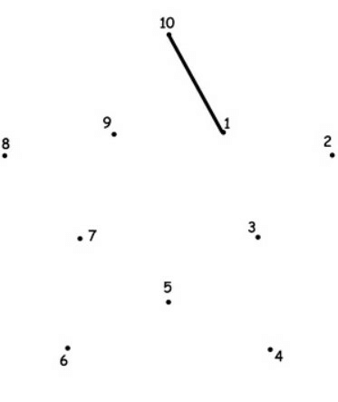

**ĐÁP ÁN ĐỀ SỐ 2**

**Bài 1:** Nối:

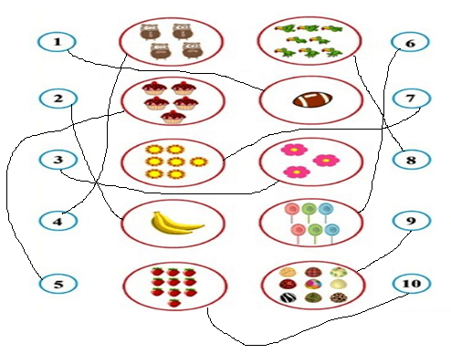

**Bài 2:** Hình dưới đây có bao nhiêu hình tam giác, hình vuông và hình tròn?

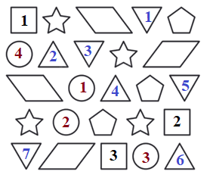

Có 5 hình tam giác.

Có 4 hình tròn.

Có 3 hình vuông.

**Bài 3:** Tính nhẩm:

| 2 + 3 = 5 | 1 + 8 = 9 | 9 + 0 = 9 |
| --- | --- | --- |
| 8 – 4 = 4 | 5 – 2 = 3 | 7 – 6 = 1 |

**Bài 4:** Điền dấu <, >, = thích hợp vào chỗ chấm:

| 1 < 3 | 5 > 2 | 4 = 4 |
| --- | --- | --- |
| 1 + 2 > 0 | 3 + 3 < 9 – 2 | 1 + 4 = 5 – 0 |

**Bài 5:** Nối các số từ 1 đến 10:

